**Uitnodiging salsa-workshop Arnhem**

**Zaterdag 13 november 2021**

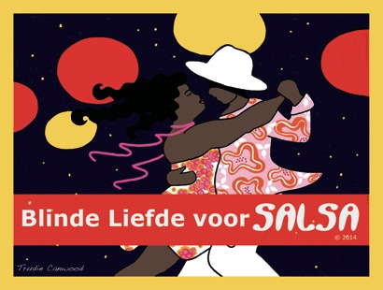

*‘Blinde liefde voor salsa’* is…

**Muziek, gezelligheid en dansen op gevoel.**

Bij deze workshop maakt het niet uit of je wel of niet kunt zien.

Salsa is goedziend of ‘slechtziend’/ blind goed aan te leren en daarom is iedereen welkom. Uiteraard houden we rekening met de voorschriften en dansen we daarom solo.

**Datum workshop: zaterdag 13 november 2021 – Deelname is gratis**

**Adres:** **Kortestraat 16, 6811 EP Arnhem, Locatie: Rozet, cultureel centrum**

**Tijd: 15:00- 16:00**

**Aanmelden via:** **blindeliefdevoorsalsa@hotmail.com** **of bel 06-22063651**

Blinde liefde voor salsa geeft aan mensen met 0 tot 100% zicht non- visueel salsales. Op deze manier willen wij graag 2 werelden dichter bij elkaar brengen en wel die van de ‘goedzienden’ als slechtzienden. Wij werken op deze manier aan de inclusie, want daar kan zeker nog wel wat aan gebeuren. Zowel jongeren als ouderen zijn welkom bij onze lessen, want dansen doe je samen. Plezier maken op een non- visuele sportieve manier staat bij ons hoog in het vaandel waarbij persoonlijke aandacht onze prioriteit is.

